 | 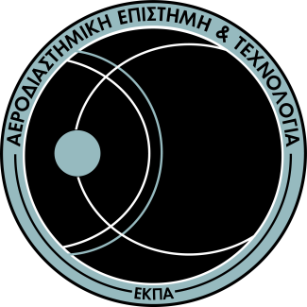
ΤΜΗΜΑ ΑΕΡΟΔΙΑΣΤΗΜΙΚΗΣ ΕΠΙΣΤΗΜΗΣ ΚΑΙ ΤΕχνολογιασ
Ταχ. Δ/νση: Ψαχνά Ευβοίας
Πληροφορίες: Ευαγγελία Τουλούμη
Τηλέφωνο:2228021850-851-852
e-mail: etouloumi@uoa.gr

Αίτηση ανάληψης ΔΙΠΛΩΜΑΤΙΚΗΣ εργασίας
(Συμπληρώνεται από φοιτητές)

ΑΙΤΗΣΗ  Επώνυμο:  Όνομα:  Όνομα Πατρός:  ΑΜ:  Διεύθυνση Κατοικίας :  Τηλέφωνο:  E-mail:  Εγκρίνεται η ανάθεση της Διπλωματικής εργασίας με συνεπιβλέπων μέλος ΔΕΠ :  Ο/Η επιβλέπων /ουσα  (Ονομ/μο – Υπογραφή) | Προς  Συνέλευση τμήματος Αεροδιαστημικής Επιστήμης και Τεχνολογίας  Παρακαλώ να εγκρίνετε την εκπόνηση Διπλωματικής εργασίας με θέμα  Ελληνικός τίτλος :  Αγγλικός τίτλος :  με επιβλέποντα τον /την :  Η εργασία προβλέπεται να υλοποιηθεί κατά το ακαδημαϊκό έτος :  …../…../202..  Ο/Η αιτών/ούσα  (Ονομ/μο – Υπογραφή)

(Συμπληρώνεται από Γραμματεία τμήματος ΑΕΤ)
Εγκρίνεται ☐ Απορρίπτεται ☐
Αιτία απόρριψης :

